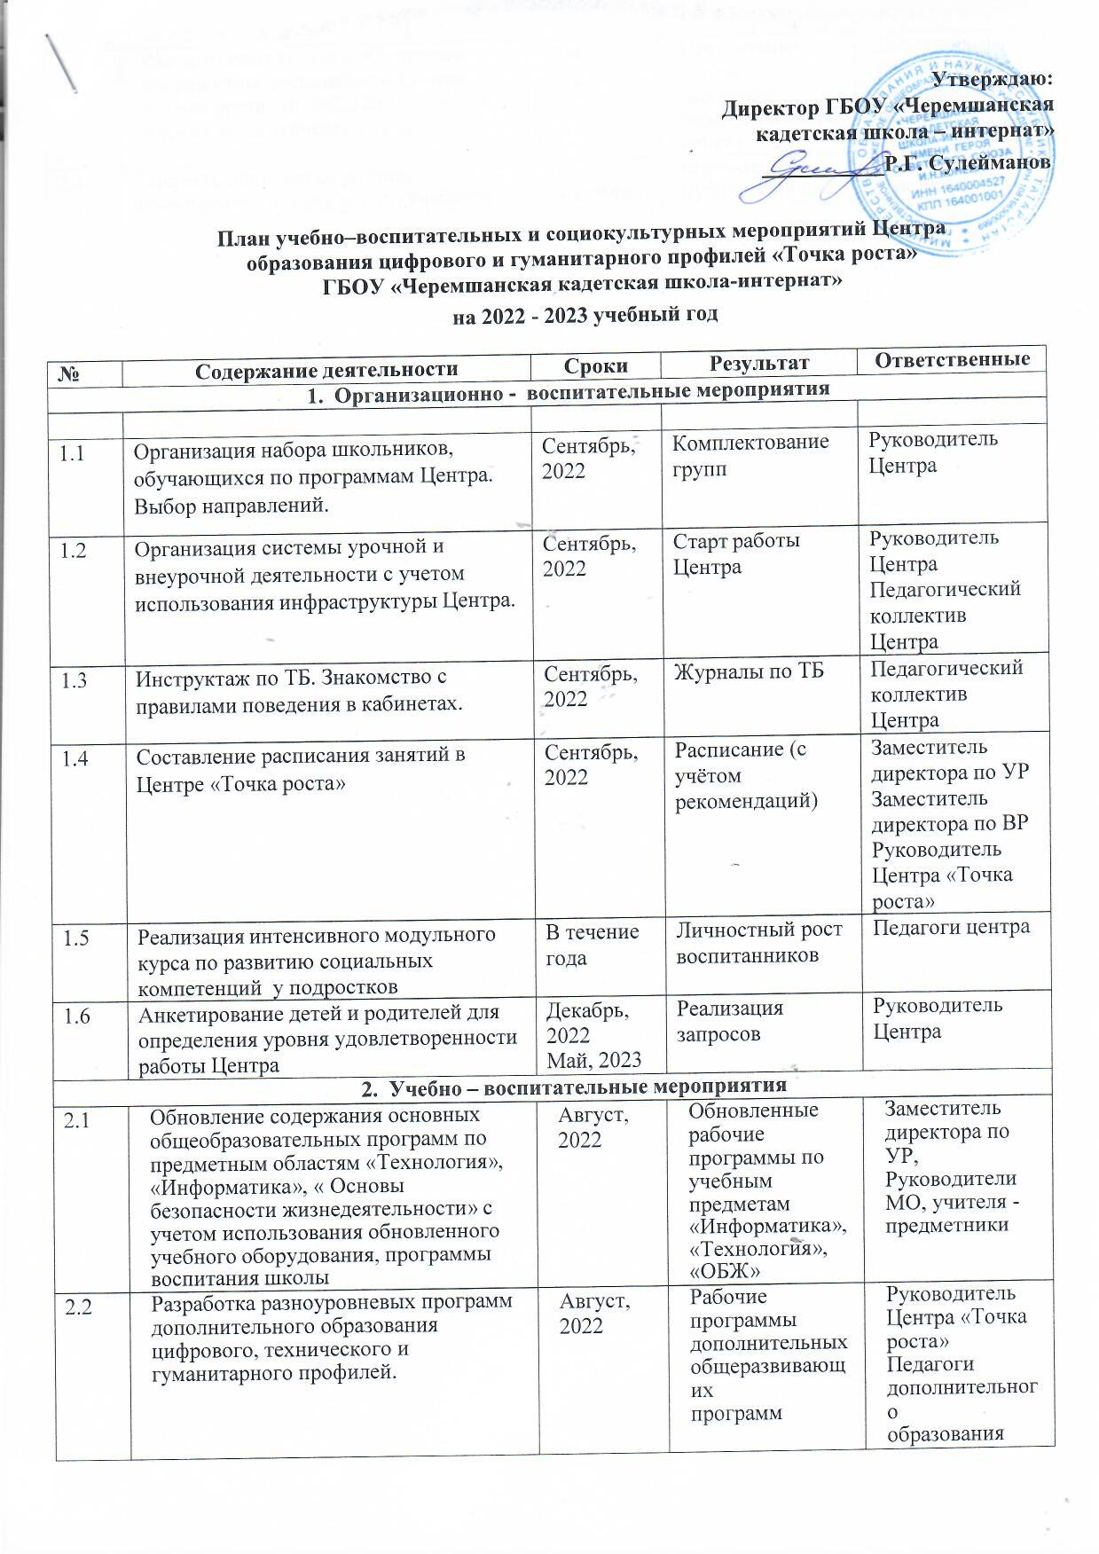

Утверждаю:
Директор ГБОУ «Черемшанская
кадетская школа – интернат»
___________Р.Г. Сулейманов

План учебно–воспитательных и социокультурных мероприятий Центра образования цифрового и гуманитарного профилей «Точка роста» ГБОУ «Черемшанская кадетская школа-интернат»
на 2022 - 2023 учебный год

№ | Содержание деятельности | Сроки | Результат | Ответственные
1. Организационно - воспитательные мероприятия
1.1 | Организация набора школьников, обучающихся по программам Центра. Выбор направлений. | Сентябрь,  2022 | Комплектование групп | Руководитель Центра
1.2 | Организация системы урочной и внеурочной деятельности с учетом использования инфраструктуры Центра. | Сентябрь,  2022 | Старт работы Центра | Руководитель Центра Педагогический коллектив Центра
1.3 | Инструктаж по ТБ. Знакомство с правилами поведения в кабинетах. | Сентябрь,  2022 | Журналы по ТБ | Педагогический  коллектив Центра
1.4 | Составление расписания занятий в Центре «Точка роста» | Сентябрь,  2022 | Расписание (с учётом рекомендаций) | Заместитель директора по УР Заместитель директора по ВР Руководитель Центра «Точка роста»
1.5 | Реализация интенсивного модульного курса по развитию социальных компетенций у подростков | В течение года | Личностный рост воспитанников | Педагоги центра
1.6 | Анкетирование детей и родителей для  определения уровня удовлетворенности работы Центра | Декабрь,  2022  Май, 2023 | Реализация запросов | Руководитель Центра
2. Учебно – воспитательные мероприятия
2.1 | Обновление содержания основных общеобразовательных программ по предметным областям «Технология»,  «Информатика», « Основы безопасности жизнедеятельности» с учетом использования обновленного учебного оборудования, программы  воспитания школы | Август,  2022 | Обновленные рабочие программы по учебным предметам  «Информатика»,  «Технология»,  «ОБЖ» | Заместитель директора по УР,  Руководители МО, учителя - предметники
2.2 | Разработка разноуровневых программ дополнительного образования цифрового, технического и гуманитарного профилей. | Август,  2022 | Рабочие программы дополнительных общеразвивающ их  программ | Руководитель Центра «Точка роста» Педагоги дополнительног о  образования
2.3 | Рассмотрение вопроса «Основные направления деятельности Центра  «Точка роста» на 2022/2023 учебный год» на педагогическом совете | Август,  2022 | Презентация, протокол заседания педагогического  совета | Директор, руководитель Центра «Точка роста»
2.4 | Торжественное мероприятие, посвященное началу нового учебного | 01  сентября, | Фото-отчет,  публикации на | Директор  Руководитель

 | года. Начало работы Центра образования цифрового и гуманитарного профилей «Точка роста». | 2022 | сайте школы | Центра «Точка роста»
2.5 | Проведение урока науки и технологий | 01  сентября  2022 | Фото-отчет | Руководитель  центра, педагоги
2.6 | Открытая презентация зон Центра  «Точка роста», кружков, объединений центра для учащихся 5 –х классов | Сентябрь,  2022 | Фото-отчет, информативное освещение | Руководитель центра, педагоги
2.7 | Неделя безопасности дорожного движения | 25- 29  сентября | Фото-отчет,  информативное освещение | Руководитель  центра, педагоги
2.8 | Организация и проведение «Всероссийского урока ОБЖ»  (приуроченного ко Дню гражданской обороны Российской Федерации | октябрь  2022г | Фото-отчет, информативное освещение | Руководитель центра, педагоги
2.9 | Участие в экологических акциях | Сентябрь – ноябрь , 2022 | Фото-отчет, информативное освещение | Руководитель центра, педагоги
2.10 | Проведение всероссийского Урока Цифры | Сентябрь –  декабрь  2022г. | Фото-отчет, информативное  освещение | Руководитель центра,  педагоги
2.11 | Организация и проведение Всемирного дня математики | 15 октября  2022г. | Фото-отчет, информативное освещение | Руководитель центра, педагоги
2.12 | Участие учащихся «Точка роста» в интернет-олимпиадах | октябрь -декабрь,  2022 | Фото-отчет, информативное освещение | Руководитель центра, педагоги
2.13 | Организация участия обучающихся на участие во Всероссийском экологическом диктанте | Ноябрь  2022г. | Фото-отчет, информативное освещение | Руководитель центра, педагоги
2.14 | Организация участия обучающихся в школьном и муниципальном этапе Всероссйиской олимпиады школьников с использованием материальной –  технической базы « Точка роста» | Сентябрь – декабрь, 2022г. | Фото-отчет, информативное освещение | Руководитель центра, педагоги
2.15 | Участие в мероприятиях, проводимых порталом «Урок цифры» | Ноябрь- декабрь, 2022г,  Февраль – апрель 2023 | Фото-отчет, информативное освещение | Руководитель центра, педагоги
2.16 | Проведение школьного этапа соревнований по шахматам «Белая ладья» | Апрель  2023 | Фото-отчет, информативное освещение | Руководитель центра, педагоги
2.17 | Проведение сетевых соревнований по шахматам | Апрель,  2023 | Фото-отчет, информативное освещение | Руководитель центра, педагоги
2.18 | День российской науки | 08 февраля  2023 | Фото-отчет, информативное  освещение | Руководитель центра,  педагоги

2.19 | Проведение Всероссийского урока ОБЖ  ( приуроченного к празднованию Всемирного дня гражданской обороны) | 01 марта  2023 | Фото-отчет,  информативное освещение | Руководитель  центра, педагоги
2.20 | Неделя математики | 14- 20  марта  2023 | Фото-отчет, информативное  освещение | Руководитель центра,  педагоги
2.30 | День космонавтики. Гагаринский урок  «Космос – это мы!» | 12 апреля  2023 | Фото-отчет, информативное освещение | Руководитель центра, педагоги
2.31 | Всероссийский урок ОБЖ (День пожарной охраны) | 30 апреля  2023 | Фото-отчет, информативное освещение | Руководитель центра, педагоги
2.32 | Участие в фестивале профессий « Твоё профессиональное завтра» | Ноябрь,  2022 года | Рекомендации для учащихся | Руководитель центра, педагоги
2.33 | Участие в профориентационных мероприятиях портала «Проектория» | В течение учебного  года | Наставническое сопровождение  обучающихся | Руководитель центра,  педагоги
2.34 | Участие в работе мастерской проектов  «Открытый класс» | Март,  2023 | Наставническое сопровождение обучающихся | Руководитель центра, педагоги
2.35 | Участие в Хакатонах детского технопарка «Кванториум « и « IT- куба» | В течение учебного года | Наставническое сопровождение обучающихся | Руководитель центра, педагоги
2.36 | Научно – практическая конференция  «Первые шаги в науку» | Февраль,  2022 | Наставническое сопровождение обучающихся | Руководитель центра, педагоги
3. Внеурочные мероприятия
3.1 | Участие воспитанников и педагогов Центра в реализации плана воспитательной работы школы: в акциях, конференциях, онлайн - уроках различного уровня | В течение учебного года | Личностный рост воспитанников | Педагогический коллектив Центра
3.2 | Организация реализации проекта  «Успех каждого ребёнка» | В течение учебного года | Создание научно  – технической студии (проект  «Уроки будущего» | Педагогический коллектив Центра
3.3 | Организация и  проведение мероприятий во время каникул по плану педагогов в течение учебного года | По графику каникул | План работы на каникулы | Педагогический коллектив Центра
3.4 | Вовлечение учащихся в совместные проекты | В течение учебного года | фотоотчёт | Педагогический коллектив Центра
3.5 | Презентация ученических научно-  исследовательских и проектных работ, | Февраль,  май, 2023 | Статья на сайт | Педагогический  коллектив

 | выполненных на базе Центра «Точка  роста», в рамках Дня науки и творчества |  |  | Центра
3.6 | Виртуальная выставка творческих работ учащихся, созданных на занятиях по дополнительным  общеразвивающим программам | Май, 2023 | Медиаотчёт | Педагогический коллектив Центра
4. Социокультурные мероприятия
4.1 | Использование инфраструктуры Центра во внеурочное время как общественного пространства для развития общекультурных компетенций и цифровой грамотности населения, шахматного образования, проектной деятельности, творческой, социальной самореализации детей, педагогов, родительской общественности. | В течение учебного года | Работа мультимедийной площадки | Педагогический коллектив Центра
4.2 | Освещение деятельности Центра через  социальные сети | Системати  чески | Публикации | Руководитель  Центра
4.3 | Представление информации о центре на общешкольном родительском собрании  «Точка роста – росток в будущее» | По плану ВР школы | Презентация, буклеты | Руководитель Центра
4.4 | День открытых дверей | Январь,  2023 | Презентация, буклеты | Педагогический коллектив Центра
4.5 | Круглый стол «Возможности общения в  соцсетях: за и против» (в режиме видео- конференц связи) | Март,2023 | Видеоряд | Педагогический  коллектив Центра
5. Методическое сопровождение
5.1 | Непрерывное развитие педагогических и управленческих кадров Центра гуманитарных и цифрового профилей  «Точка роста» | В течение учебного года | КПК,  участие в обучающих мероприятиях | Директор школы
5.2 | Участие в муниципальных, конференциях, фестивалях, форумах по обмену опытом работы | В течение учебного года | Презентация практического опты работы Центра | Руководитель Центра, педагоги
5.3 | Участие в региональных и | Февраль, | Семинар | Руководитель

 | межрегиональных конференциях,  фестивалях, форумах по обмену опытом работы | 2022 | «Навигатор  успешных практик» | Центра, педагоги
5.4 | Участие в мероприятиях, организуемых Министерством просвещения Российской Федерации и ФГАОУ ДПО  «Академия Минпросвещения России» | Октябрь,  2022 | форум | Руководитель Центра, педагоги
5.5 | Круглый стол «Первые шаги работы Центра» | Декабрь,  2022 | Самоанализ  «Точка роста: мы растем» | Администрация школы,  педагогический состав Центра
5.6 | Методический  внутришкольный семинар «Инновации в образовании»:  -Soft-skills современного педагога  - Проектные технологии в обучении  - Виртуальная и дополненная реальность на уроках | Март, 2023 | Презентация деятельности педагогов | Руководитель Центра, педагоги
5.7 | Работа творческих лабораторий по непрерывному научно - методическому сопровождению педагогов и трансляции педагогического опыта. | В течение учебного года | Индивидуальные консультации для учителей- предметников по применению новых средств обучения в образовательном процессе | Педагоги информатики, ОБЖ, технологии
5.8 | Мастер-классы для педагогов в рамках предметных недель «Обучаем по- новому» | Декабрь,  2022 | КТП по учебным предметам | Педагоги информатики, ОБЖ, технологии
5.9 | Мониторинг реализации мероприятий  дорожной карты по реализации плана | Июнь, 2023 | Итоговый отчёт,  самоанализ | Руководитель  Центра
6. Сетевое взаимодействие
6.1 | Апробация и внедрение модели равного доступа к современным вариативным цифрового, естественнонаучного, технического и гуманитарного профилей детям других ОО района в рамках сетевого взаимодействия. | Январь –  май, 2023 | Онлайн занятия | Администрация школы, педагогический состав Центра
6.2 | Обмен опытом «Возможности Центров  «Точка роста» для формирования компетенций современных школьников».  Эффективный опыт реализации образовательных программ педагогов района | Май, 2023 | Корректировка дополнительных и общеобразователь ных программ. | Педагогический состав Центра

